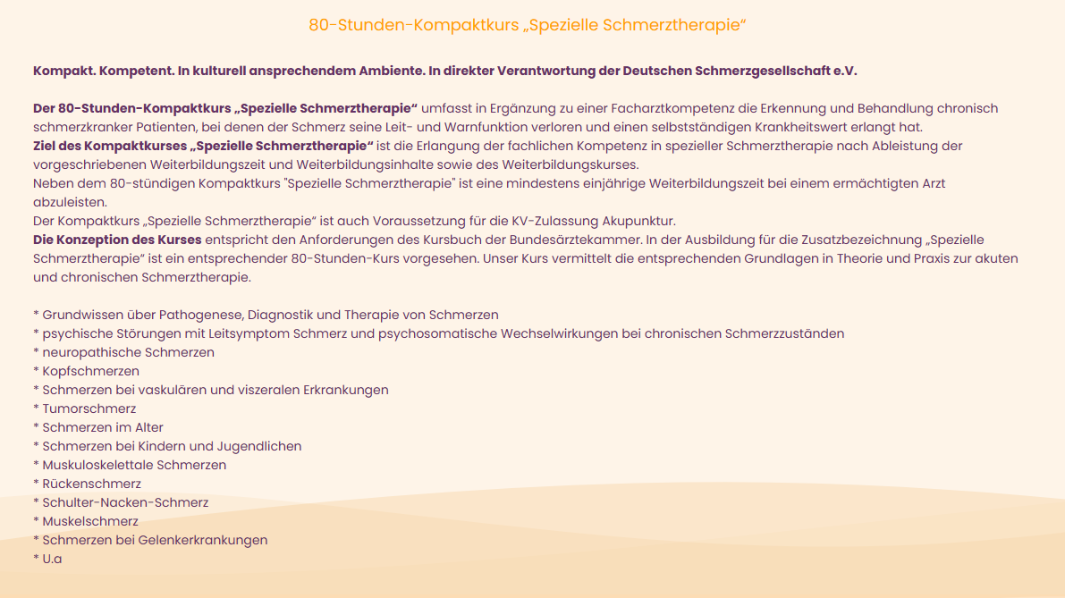
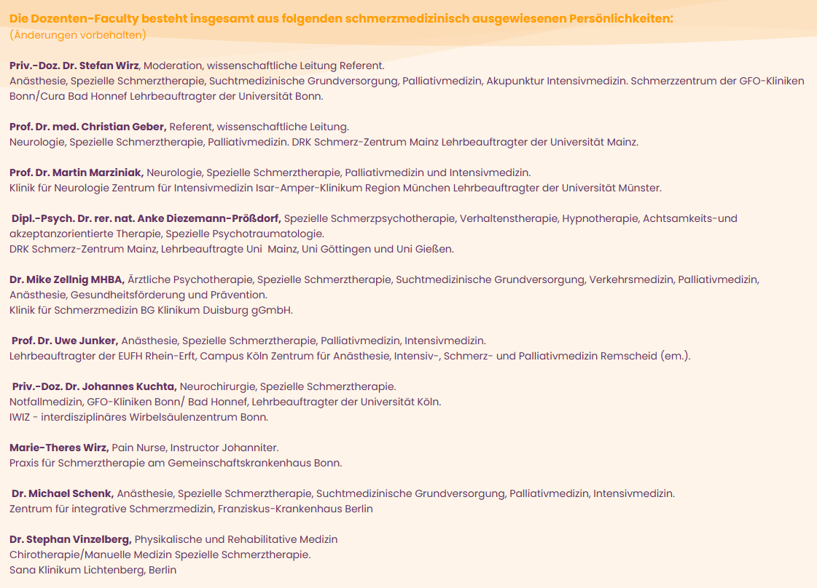
Weitere Infos und Updates unter:
https://deutsche-schmerzakademie.de/

